Festival znanosti
Radionica „Vrijeme i glazba“
Osijek, 25. travnja 2017. god.

Radionicu osmislila i organizirala: doc. dr. sc. Jasna Šulentić Begić
Radionicu realizirali: Ivana Pušić, studentica 4. godine Glazbene pedagogije i učenici 8.-ih
razreda OŠ Frana Krste Frankopana u Osijeku
Mjesto: OŠ Frana Krste Frankopana u Osijeku
Razredni odjel: 8. b (nastavnica Glazbene kulture: mag. Andreja Jandrok-Škugor)
Vrijeme: utorak, 25. travnja 2017. god., 12.20 - 13.05

TIJEK RADIONICE

UVODNI DIO
- Odsvirati melodiju Can-cana – koja je učenicima već poznata od ranije, tj. učenici je trebaju pokušati zapamtiti.

GLAVNI DIO
Tempo
- Podsjetiti se prije slušanja da tempom označavamo u glazbi brzinu izvođenja (tal. tempo - vrijeme).
- Slušati skladbu Kornjača iz suite Karneval životinja C. Saint-Saënsa i skladbu Can-can iz operete Orfej u podzemlju J. Offenbacha.
  - Učenici će uočiti različiti tempo u skladbama (polagani/brzi) i usporediti ugođaj skladba (sjetan, ozbiljan/veseo, šaljiv).
  - Nakon slušanja slijedi razgovor o uočenim. Zaključiti da se promjenom tempa iste melodije ujedno mijenja i ugođaj.
  - Reći nazive skladbi i skladatelja, učenici ponavljaju.
- Ponoviti talijanske oznake za tempo koje su učenicima poznate od ranije:
  - largo, lento, adagio, andante, moderato, allegro, presto, accelerando, ritardando te značenje na hrvatskom.
  - Zaključiti da oznake za tempo potječu iz talijanskog jezika.
- Naučiti da su polazište za određivanje tempa otkucaji ljudskog srca u jednoj minuti;
  - umjerenim se tempom smatra 70 do 80 otkucaja u minuti;
  - iznad toga je brzi, a ispod polagani tempo.
  - Brzim tempom skladatelji najčešće izražava veliko uzbuđenje, jer za uzbuđenosti i ljudsko srce brže kuca. Nasuprot tome sporiji tempo bit će primjereniji svečanom, osjećajnom ili smirenom raspoloženju.
- Spomenuti i pokazati metronom kao spravu kojom se služe glazbenici za određivanje tempa.
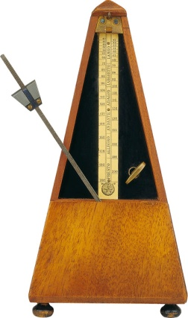
Metronom

  - Reći nešto o metronomu. Sredinom 19. stoljeća izmišljen je metronom koji je skladateljima dao precizniji način za označavanje tempa.
  - Skladatelji tako mogu odrediti koja je vrsta note doba, tj. osnovna mjerna jedinica tempa, te koliko će puta ista "otkucati" u minuti (taj broj direktno utječe na brzinu izvođenja djela). Tako bi, primjerice, oznaka ♩=90 odredila tempo od 90 četvrtinki, tj. otkucaja (doba) u minuti.
- Pogledati dva ulomka videa za usporedbu i zaključiti tko vodi brigu o tempu:
  - 1. dirigent kod orkestralnog djela,
  - 2. tzv. ritam-sekcija odnosno izvođači koji sviraju udaraljke u djelima popularne glazbe.

Metar
- Slušati/gledati tri skladbe u kojima će učenici odrediti u kojoj su mjeri te tko su izvođači:
  - A. Vivaldi: treći stavak iz Koncerta za violinu i orkestar u g-molu, op. 8 br. 2 (Ljeto) (trodobna mjera, violina, gudački orkestar i čembalo);
  - J. Strauss, ml.: Tritsch-tratsch polka (dvodobna mjera, simfonijski orkestar);
  - G. F. Händel: Alleluja iz oratorija Mesija (četverodobna mjera, mješoviti zbor i orkestar).
  - Nakon slušanja/gledanja slijedi razgovor o uočenom.
  - Reći nazive skladbi i skladatelja, učenici ponavljaju.
- Zaključiti da mjera (grčki: metar) predstavlja nizanje doba - otkucaja - tijekom protjecanja vremena.
  - Dobe se nižu u skupinama po: dvije – dvodobna mjera, tri – trodobna mjera ili četiri – četverodobna mjera, itd.
- Zaključiti da slušajući glazbu zamjećujemo otkucaje glazbenog pulsa – mjere (metra) – i da ga često spontano pratimo lupkanjem ruke ili noge ili pokretima tijela.
  - Puls može biti brži ili sporiji, što ovisi o tempu.

Ritam
- Ritamska igra jeke 1
  - Učitelj plješće ritamsku frazu. Učenici ponavljaju. Nakon toga, ritamsku frazu može, na jednak način, zadati učenik.
  - Zaključiti da smo izvodili različite ritamske fraze.
- Ritam ćemo opisati kao niz tonova i stanki različitog trajanja.
- Naučiti jednoglasno pjevati pjesmu Čujem ritam, a potom kao dvoglasni kanon.

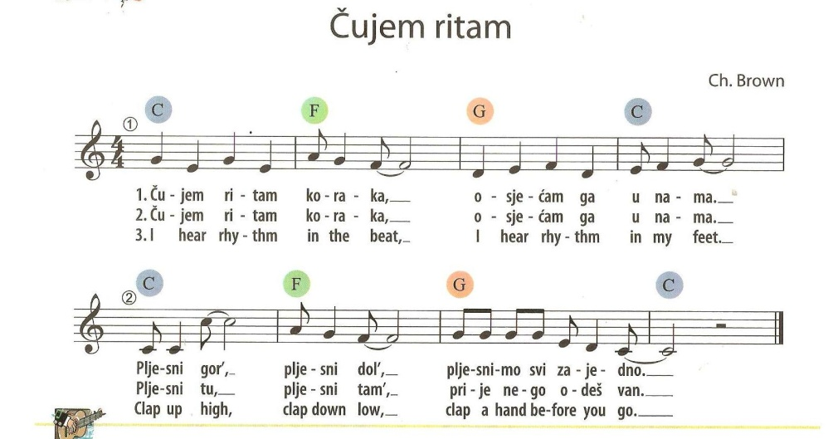

- Slijedi slušanje skladbi u kojima se među ostalim uočavaju različiti ritmovi.
  - Slušati Badinerie iz Suite za flautu i orkestar u h-molu J. S. Bacha.
    - Učenici će odrediti izvođače – flautu i orkestar kojega čine gudači i čembalo, brzi tempo i motoričan ritam u kojem se nižu tonovi podjednakog trajanja bez stanki; zaključiti da je motoričnost česta značajka glazbe iz razdoblja baroka, tj. vremena u kojem je nastala odslušana skladba.
    - Reći naziv skladbe i skladatelja, učenici ponavljaju.
  - Slušati ulomak iz 1. stavka Sonate za klavir u cis-molu, op. 27, br. 2 (Mjesečina) L. van Beethovena.
    - Učenici će uočiti da se skladba izvodi na klaviru, tempo (adagio) te ritam triole.
    - Reći naziv skladbe i skladatelja, učenici ponavljaju.
  - Slušati ariju Carmen L’amour est un oiseau rebelle (Habanera) iz opere Carmen G. Bizeta.
    - Učenici će prepoznati ritam tanga, pjevački glas mezzosopran, francuski jezik i odgovoriti znaju li iz kojega je djela ta arija.

ZAVRŠNI DIO
- Zaključiti da je vrijeme najvažnije obilježje glazbe, jer je glazba jedina tradicionalna umjetnost vezana uz trajanje (od modernih umjetnosti to je još samo film).
  - Skladatelj organizira vremenski protok kroz tempo, metar i ritam, tj. da su tempo, metar i ritam jedne od glavnih sastavnica glazbe uz dinamiku, izvođače, oblik, ….
- Pjevanje pjesme Čujem ritam.

